# **LAB 5. Module și pachete.**

Să cunoască:

- noţiuni generale despre bibliotecile Python

Să fie capabil:

- să acceseze bibliotecile și funcțiile predefinite de modulul respectiv Python

## Ce este un modul?

Considerați un modul ca fiind același cu o bibliotecă de coduri.

Un fișier care conține un set de funcții pe care doriți să le includeți în aplicația dvs.

## Creați un modul

Pentru a crea un modul, trebuie doar să salvați codul dorit într-un fișier cu extensia de fișier .py:

Salvați acest cod într-un fișier numitmymodule.py

input



output



## Utilizați un modul

Acum putem folosi modulul pe care tocmai l-am creat, folosind importinstrucțiunea:

**Importați modulul numit mymodule și apelați funcția de salut:**

input



output

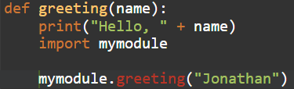

**Notă: Când utilizați o funcție dintr-un modul, utilizați sintaxa: *module_name.function_name* .**

## Variabile în modul

Modulul poate conține funcții, așa cum este deja descris, dar și variabile de toate tipurile (matrice, dicționare, obiecte etc):

### Exemplu

Salvați acest cod în fișiermymodule.py

input

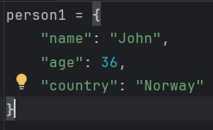

output



### Exemplu

Importați modulul numit mymodule și accesați dicționarul person1:

input

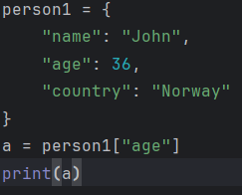

output



## Denumirea unui modul

Puteți denumi fișierul modul cum doriți, dar trebuie să aibă extensia fișierului .py

## Redenumirea unui modul

Puteți crea un alias atunci când importați un modul, utilizând ascuvântul cheie:

### Exemplu

Creați un alias pentru mymoduleapelat mx:

input

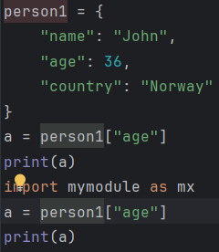

output



## Module încorporate

Există mai multe module încorporate în Python, pe care le puteți importa oricând doriți.

### Exemplu

Importați și utilizați platformmodulul:

input

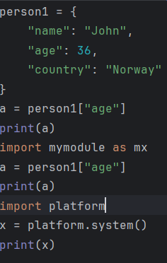

output

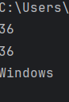

## Folosind funcția dir().

Există o funcție încorporată pentru a lista toate numele funcțiilor (sau numele variabilelor) dintr-un modul. Funcția dir():

### Exemplu

Listați toate denumirile definite aparținând modulului platformei:

input

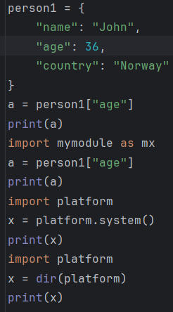

output

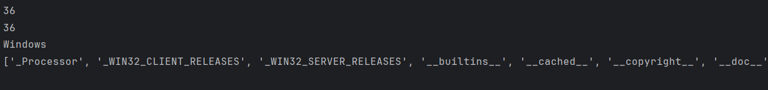

Notă: Funcția dir() poate fi folosită pe *toate* modulele, de asemenea pe cele pe care le creați singur.

## Import din modul

Puteți alege să importați doar părți dintr-un modul, folosind fromcuvântul cheie.

### Exemplu

Modulul numit mymoduleare o funcție și un dicționar:

input

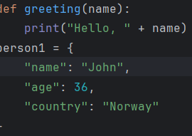

output

########

### Exemplu

Importați numai dicționarul person1 din modul:

input

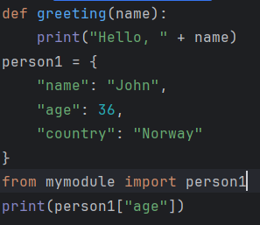

output



Notă: Când importați folosind from cuvântul cheie, nu utilizați numele modulului când vă referiți la elementele din modul. Exemplu: person1["age"], nu ~~mymodule.person1["age"]~~

# Python Datetime

## Curmalele Python

O dată în Python nu este un tip de date propriu, dar putem importa un modul numit datetimesă lucreze cu datele ca obiecte date.

Exemplu

Importați modulul datetime și afișați data curentă:

input

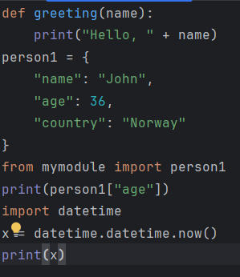

output

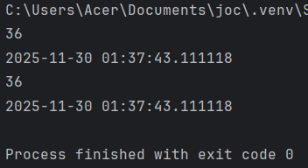

## Data de ieșire

Când executăm codul din exemplul de mai sus, rezultatul va fi:

2025-04-07 07:34:53.992768

Data conține an, lună, zi, oră, minut, secundă și microsecundă.

Modulul datetimeare multe metode de a returna informații despre obiectul dată.

Iată câteva exemple, veți afla mai multe despre ele mai târziu în acest capitol:

### Exemplu

Returnează anul și numele zilei săptămânii:

input

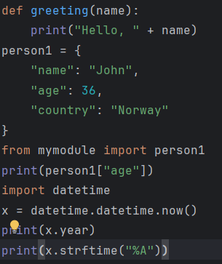

output

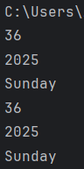

## Crearea obiectelor date

Pentru a crea o dată, putem folosi datetime()clasa (constructorul) modulului datetime.

Clasa datetime()necesită trei parametri pentru a crea o dată: an, lună, zi.

### Exemplu

Creați un obiect data:

input

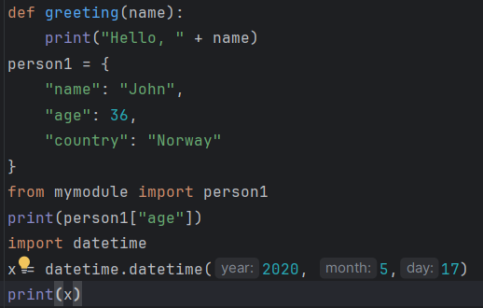

output

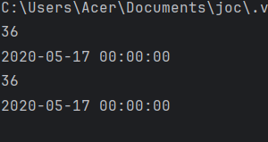

Clasa datetime()preia, de asemenea, parametri pentru oră și fus orar (oră, minut, secundă, microsecundă, tzone), dar aceștia sunt opționali și au o valoare implicită de 0, ( Nonepentru fusul orar).

## Metoda strftime().

Obiectul datetimeare o metodă de formatare a obiectelor date în șiruri de caractere care pot fi citite.

Metoda este numită strftime()și ia un parametru, format, pentru a specifica formatul șirului returnat:

### Exemplu

Afișează numele lunii:

input

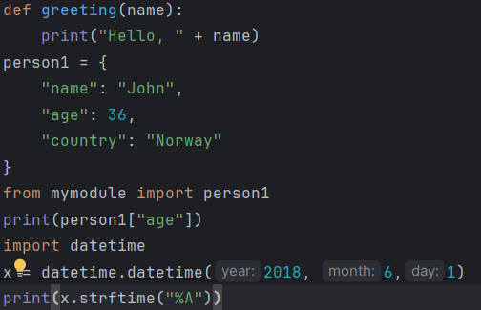

output

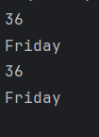

O referință a tuturor codurilor de format legal:

|  |  |  |  |
| --- | --- | --- | --- |
| **Directive** | **Description** | **Example** | **Code** |
| **%a** | **Weekday (short)** | **Wed** | **print(x.strftime("%a"))** |
| **%A** | **Weekday (full)** | **Wednesday** | **print(x.strftime("%A"))** |
| **%w** | **Weekday (0=Sun, 6=Sat)** | **3** | **print(x.strftime("%w"))** |
| **%d** | **Day of month (01–31)** | **07** | **print(x.strftime("%d"))** |
| **%b** | **Month (short)** | **Apr** | **print(x.strftime("%b"))** |
| **%B** | **Month (full)** | **April** | **print(x.strftime("%B"))** |
| **%m** | **Month (01–12)** | **04** | **print(x.strftime("%m"))** |
| **%y** | **Year (2-digit)** | **25** | **print(x.strftime("%y"))** |
| **%Y** | **Year (4-digit)** | **2025** | **print(x.strftime("%Y"))** |
| **%H** | **Hour (00–23)** | **14** | **print(x.strftime("%H"))** |
| **%I** | **Hour (01–12)** | **02** | **print(x.strftime("%I"))** |
| **%p** | **AM/PM** | **PM** | **print(x.strftime("%p"))** |
| **%M** | **Minute (00–59)** | **30** | **print(x.strftime("%M"))** |
| **%S** | **Second (00–59)** | **45** | **print(x.strftime("%S"))** |
| **%f** | **Microsecond (000000–999999)** | **123456** | **print(x.strftime("%f"))** |
| **%z** | **UTC offset** | **+0200** | **print(x.strftime("%z"))** |
| **%Z** | **Timezone name** | **EET** | **print(x.strftime("%Z"))** |
| **%j** | **Day of year (001–366)** | **097** | **print(x.strftime("%j"))** |
| **%U** | **Week number (Sun-start)** | **14** | **print(x.strftime("%U"))** |
| **%W** | **Week number (Mon-start)** | **14** | **print(x.strftime("%W"))** |
| **%c** | **Locale date and time** | **Mon Apr 7 14:30:00 2025** | **print(x.strftime("%c"))** |
| **%x** | **Locale date** | **04/07/25** | **print(x.strftime("%x"))** |
| **%X** | **Locale time** | **14:30:00** | **print(x.strftime("%X"))** |
| **%%** | **Literal %** | **%** | **print(x.strftime("%%"))** |

# Python Math

Python are un set de funcții matematice încorporate, inclusiv un modul extins de matematică, care vă permite să efectuați sarcini matematice pe numere.

## Funcții matematice încorporate

Funcțiile min()și max()pot fi utilizate pentru a găsi cea mai mică sau cea mai mare valoare într-un iterabil:

### Exemplu

input

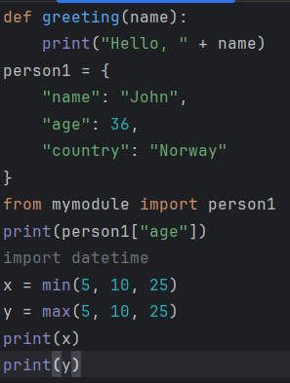

output

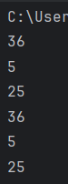

**Funcția abs()returnează valoarea absolută (pozitivă) a numărului specificat:**

### Exemplu

input

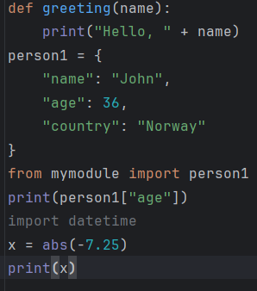

output

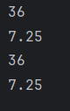

**Funcția returnează valoarea lui x la puterea lui y (x y ).pow(*x*, *y*)**

### Exemplu

**Returnează valoarea lui 4 la puterea lui 3 (la fel ca 4 * 4 * 4):**

input

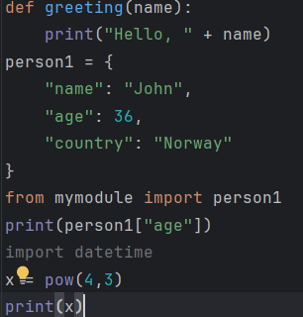

output



## Modulul de matematică

**Python are, de asemenea, un modul încorporat numit math, care extinde lista de funcții matematice.**

**Pentru a-l folosi, trebuie să importați mathmodulul:**

**import math**

**După ce ați importat mathmodulul, puteți începe să utilizați metodele și constantele modulului.**

**Metoda, math.sqrt()de exemplu, returnează rădăcina pătrată a unui număr:**

### Exemplu

input

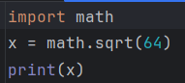

output



**Metoda math.ceil()rotunjește un număr în sus la cel mai apropiat număr întreg, iar math.floor() metoda rotunjește un număr în jos la cel mai apropiat număr întreg și returnează rezultatul:**

### Exemplu

input

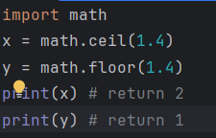

output



**Constanta math.pireturnează valoarea lui PI (3.14...):**

### Exemplu

input

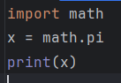

output



## Învață NumPy [+:

NumPy este o bibliotecă Python.

NumPy este folosit pentru a lucra cu matrice.

NumPy este prescurtarea pentru „Numerical Python”.

## Ce este NumPy?

NumPy este o bibliotecă Python folosită pentru lucrul cu matrice.

De asemenea, are funcții pentru lucrul în domeniul algebrei liniare, transformării Fourier și matricelor.

NumPy a fost creat în 2005 de Travis Oliphant. Este un proiect open source și îl puteți folosi liber.

NumPy înseamnă Numerical Python**.**

## De ce să folosiți NumPy?

În Python avem liste care servesc scopului matricelor, dar procesează lent.

NumPy își propune să ofere un obiect matrice care este de până la 50 de ori mai rapid decât listele tradiționale Python.

Obiectul matrice din NumPy se numește ndarray, oferă o mulțime de funcții de sprijin care fac lucrul cu ndarrayfoarte ușor.

Array-urile sunt foarte frecvent utilizate în știința datelor, unde viteza și resursele sunt foarte importante.

Data Science: este o ramură a informaticii în care studiem cum să stocăm, să utilizăm și să analizăm datele pentru a obține informații din acestea.

## Instalarea NumPy

Dacă aveți deja instalate [Python](https://www.w3schools.com/python/default.asp) și [PIP](https://www.w3schools.com/python/python_pip.asp) pe un sistem, atunci instalarea NumPy este foarte ușoară.

Instalați-l folosind această comandă:

C:\Users*Your Name*>pip install numpy

Dacă această comandă eșuează, atunci utilizați o distribuție python care are deja instalat NumPy, cum ar fi Anaconda, Spyder etc.

## Import NumPy

Odată ce NumPy este instalat, importați-l în aplicațiile dvs. adăugând importcuvântul cheie:

input

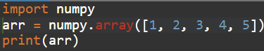

output



## **Ce oferă NumPy?**

|  |  |
| --- | --- |
| **Ce face** | **Exemplu scurt** |
| **Creează array-uri** | **np.array([1, 2, 3])** |
| **Operații vectoriale rapide** | **a + b, a * b, a ** 2** |
| **Funcții matematice** | **np.sin(x), np.exp(x), np.mean(x)** |
| **Indexare, slicing, broadcasting** | **a[1:3], a[a > 0]** |
| **Algebra liniară** | **np.dot(A, B), np.linalg.inv(A)** |
| **Numere aleatoare** | **np.random.rand(3,3)** |

input

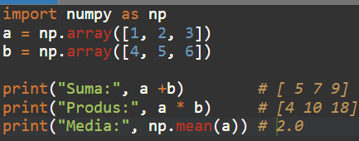

output

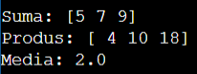

## **De ce e atât de folosit?**

* Viteză: scris în C, deci operațiile sunt rapide.
* Ușurință: simplifică codul comparat cu folosirea listelor clasice.
* Integrare: e baza pentru alte biblioteci importante: Pandas, SciPy, Scikit-learn, TensorFlow, PyTorch etc.
* Eficiență: gestionează eficient memoria pentru array-uri mari.

**1. Generează și afișează un număr aleatoriu între 1 și 100 folosind modulul random.**

input

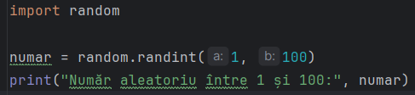

output



**2. Calculează și afișează rădăcina pătrată a unui număr dat folosind modulul math.**

input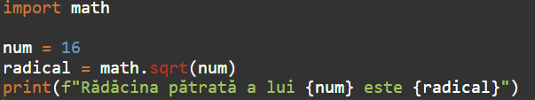

output



**3. Afișează data și ora curentă într-un format simplu folosind modulul datetime.**

input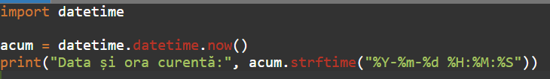

output



**4. Creează un fișier text nou și scrie un mesaj simplu în el folosind modulul os.**

input

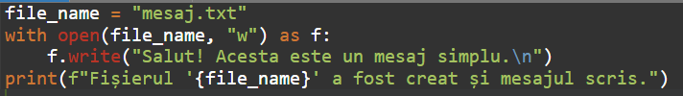

output



**5. Generează o listă de 5 culori aleatorii folosind modulul random și afișează-le.**

input

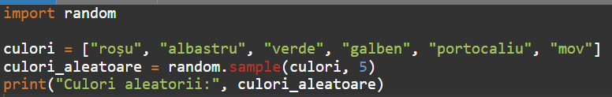

output



**6. Alege și afișează un nume de animăluț dintr-o listă dată folosind modulul random.**

Input

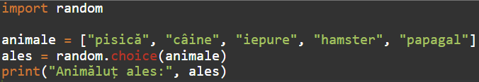

Output



**7. Sortează o listă de numere întregi în ordine crescătoare folosind modulul random.**

input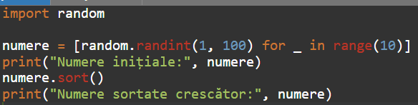

output



**8. Creează un joc de ghicit numere între 1 și 10 folosind modulul random.**

Input

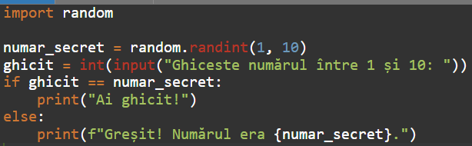

output



**9. Criptează și decriptează un cuvânt simplu folosind modulul cryptography.**

input

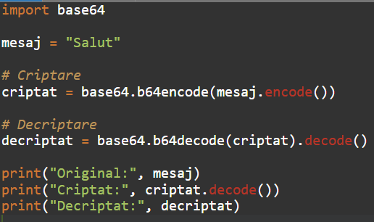

output

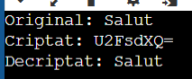

**10. Afișează primele 5 litere din alfabet în ordine folosind modulul string.**

input

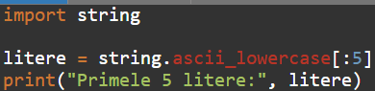

output



**11. Afișează conținutul unui fișier text dat folosind modulul os.**

input

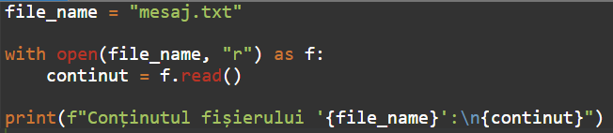

output



**12. Generează o listă de 10 numere pare folosind modulul random.**

input

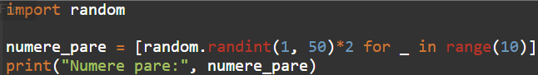

output



**13. Alege și afișează un fruct dintr-o listă dată folosind modulul random.**

input

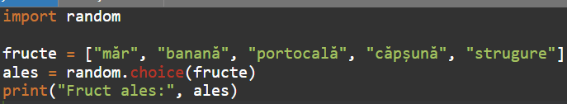

output



**14. Găsește și afișează suma a două numere întregi date folosind modulul math.**

input

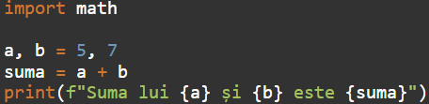

output



**15. Afișează elementele unui dicționar dat folosind modulul random.**

Input

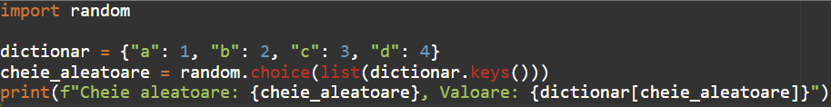

output



**16. Calculează și afișează rezultatul adunării a două numere întregi folosind modulul math.**

input

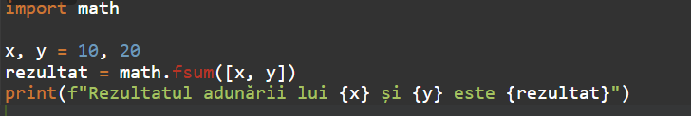

output



**17. Alege și afișează o lună dintr-un an dat folosind modulul random.**

input

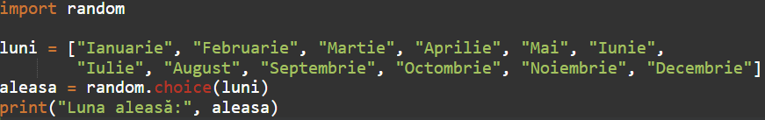

output



**18. Generează și afișează un număr prim între 1 și 50 folosind modulul random.**

input

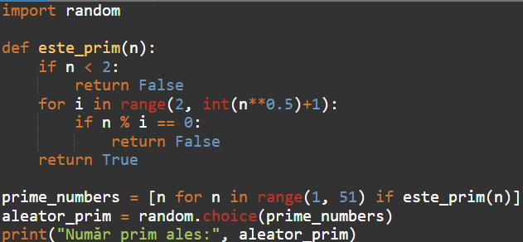

Output 

**19. Afișează și sortează o listă de litere în ordine alfabetică folosind modulul random.**

input

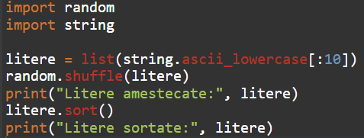

output



**20. Alege și afișează o zi din săptămână folosind modulul random.**

input

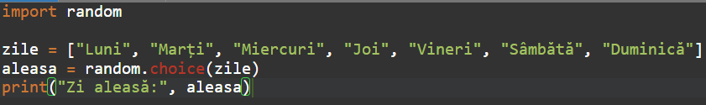

output

